**به نام خدا**

**آزمایش شماره 1 : تغییر تدریجی شدت نور**

**درس :** آزمایشگاه ریز پردازنده

**نام استاد :** استاد عباسی

**اعضای گروه :** مبینا فاخته و تارا قاسمی

**ابزار آزمایش**

1. برد آردوینو
2. LED
3. مقاومت
4. سیم‌های رابط
5. برد بورد (Breadboard)

**هدف آزمایش**

هدف از این آزمایش بررسی چگونگی تغییر شدت نور یک LED با استفاده از تکنیک مدولاسیون عرض پالس (PWM) در آردوینو است. در این آزمایش، شدت نور LED به صورت تدریجی از خاموشی کامل به روشنایی کامل و بالعکس تغییر می‌کند.

**شرح آزمایش**

در این آزمایش، LED به پایه دیجیتال 9 آردوینو که قابلیت PWM دارد، متصل می‌شود. با استفاده از تابع analogWrite()، می‌توانیم سیگنال PWM را به پایه متصل به LED اعمال کنیم و شدت نور آن را به تدریج تغییر دهیم. این تکنیک به ما اجازه می‌دهد تا با تغییر عرض پالس‌های سیگنال دیجیتال، ولتاژ موثر اعمالی به LED را کنترل کرده و در نتیجه شدت نور آن را تغییر دهیم.

کد به شرح زیر است :

int led = 9;

void setup() {

pinMode(led, OUTPUT);

}

void loop() {

for (int i = 0; i < 255; i = i + 5) {

analogWrite(led, i);

delay(50);

}

for (int i = 255; i >= 0; i = i - 5) {

analogWrite(led, i);

delay(50);

}

}

**توضیح کد**

در ابتدا پایه LED با مقدار 9 تعریف شده است که نشان‌دهنده پایه‌ای است که LED به آن متصل شده است.

در قسمت setup، پایه 9 به عنوان خروجی تنظیم شده است.

در حلقه loop:

ابتدا از مقدار 0 تا 255 با گام‌های 5، مقدار PWM به LED داده می‌شود که باعث افزایش تدریجی شدت نور LED می‌شود.

سپس از مقدار 255 تا 0 با گام‌های 5، مقدار PWM کاهش داده می‌شود که باعث کاهش تدریجی شدت نور LED می‌شود.

تابع analogWrite() مقدار PWM را به پایه خروجی LED اعمال می‌کند و از این طریق می‌توان شدت نور LED را کنترل کرد.

تاخیر delay(50)برای هر گام، تغییرات نور را به چشم انسان محسوس و قابل مشاهده می‌کند.

**شماتیک مدار :**

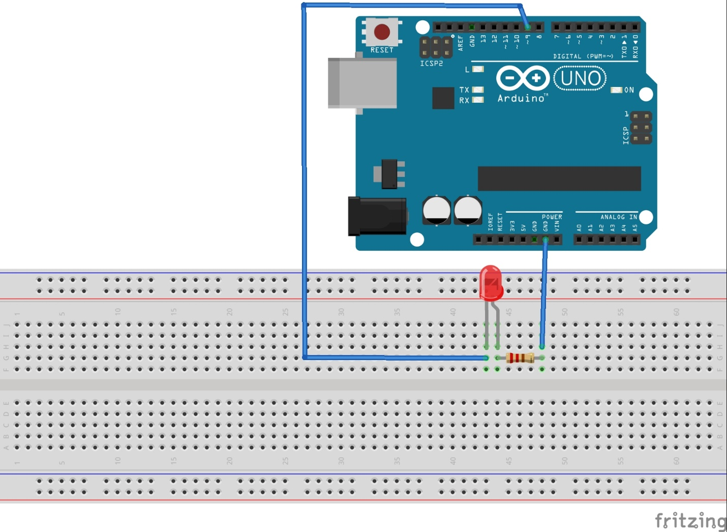

**توضیح شکل :**

همانطور که میبینید یک مدار ساده است که یک LED به آن متصل شده که پایه بلند تر آن به پین 9 وصل است و پایه کوچیک تر با مقاومت به زمین وصل است تا مقاومت مقدار ولتاژ آن را کنترل کند.

و به وسیله کدی که دادیم میبینیم که نور LED کم و زیاد میشود با تاخیر0/5 ثانیه ایی.

**نتیجه‌گیری**

در این آزمایش، توانستیم با استفاده از تکنیک PWM در آردوینو، شدت نور LED را به صورت تدریجی تغییر دهیم. این تغییرات به ما نشان داد که با استفاده از تابع analogWrite() و کنترل عرض پالس، می‌توانیم ولتاژ موثر را تغییر دهیم و شدت نور LED را کنترل کنیم. این تکنیک در کنترل‌های مختلف نوری، مانند دیمرهای نور یا کنترل سرعت موتورها، نیز قابل استفاده است.

این آزمایش به ما کمک کرد تا مفهوم PWM را بهتر درک کرده و با کنترل تدریجی نور LED، کاربردهای عملی آن را در پروژه‌های الکترونیکی و رباتیک مشاهده کنیم.